Для лазерной печати адресов на конвертах размером C5 (под бумагу форматом A5) необходимо выполнить следующее.
1. Во всех конвертах необходимо спрятать язычок внутрь с целью исключения их зажёвывания принтером.

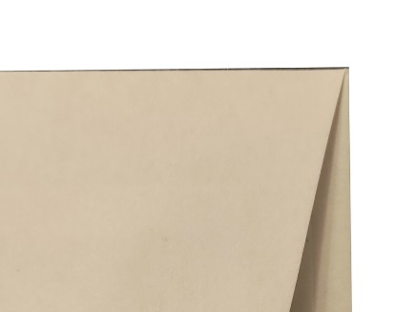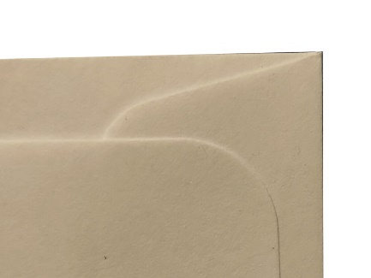

2. В зависимости от печати принтером «сверху» листа бумаги

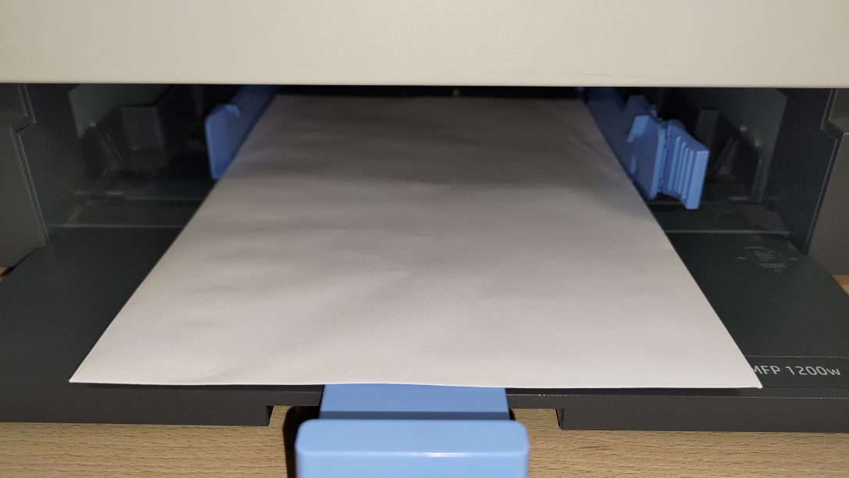

или «снизу»

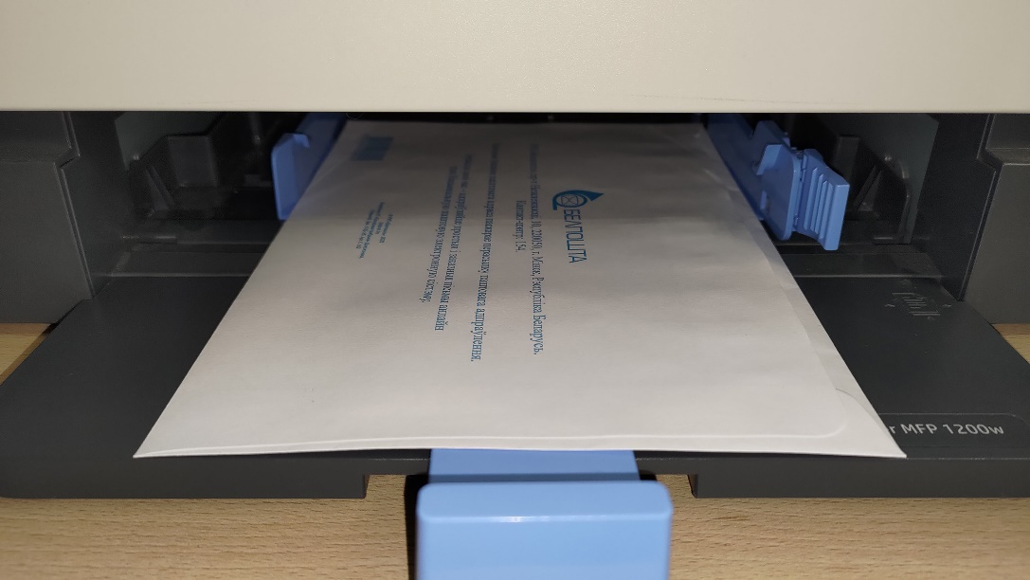

расположить пробный конверт в лоток принтера, отрегулировав боковые ограничители подачи бумаги по формату конверта (см. примеры выше на фото).

3. Выбрать печать в MS Word текущей первой страницы:

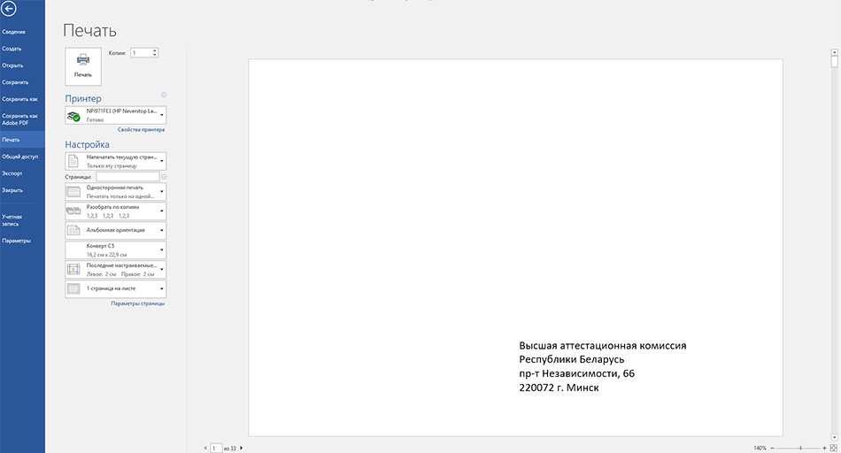

4. Выбрать «Свойства принтера» и везде установить формат печати – «Конверт C5» (интерфейс настроек может отличаться от примера):

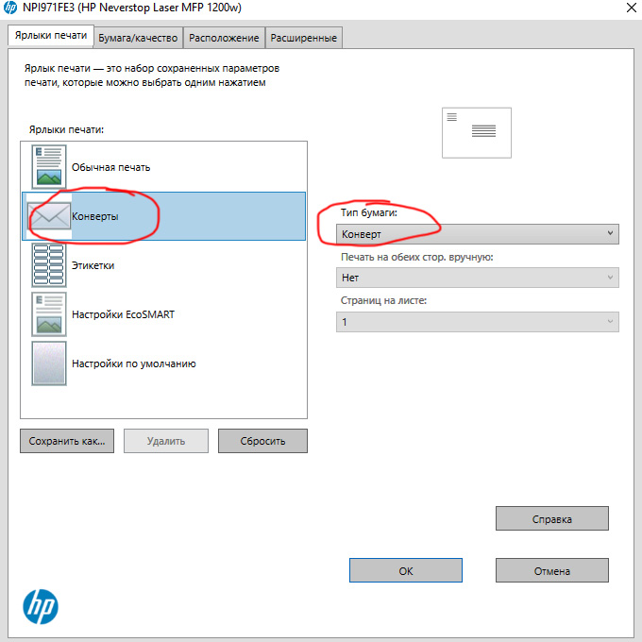

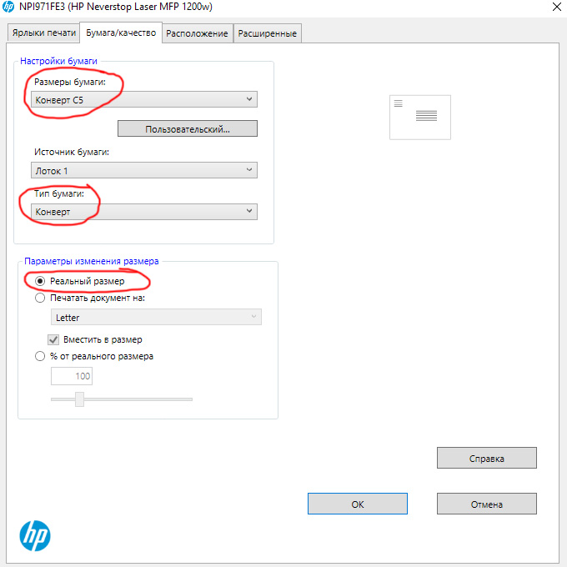

5. Распечатать пробный экземпляр конверта для определения типа печати принтером («левая/правая»). Если пробная печать оказалась неверной (перевернутой на 180 градусов), то в дальнейшем осуществлять печать на повёрнутых на 180 градусов конвертах (пример ниже приведен для печати на нижней стороне бумаги):

Поворот на 180 градусов
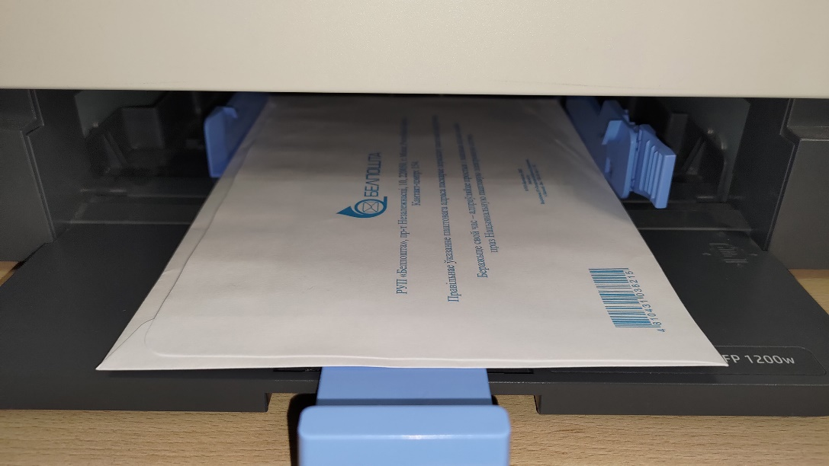

6. Поскольку печать на конвертах принтерами осуществляется в нештатных для них условиях, для минимизации риска зажёвывания бумаги желательно осуществлять печать в ручном режиме, печатая текущую страницу с выбранным адресом на единственном конверте в лотке. На некоторых принтерах для печати в ручном режиме предусмотрен специальный лоток (приемник) для бумаги, которым и следует воспользоваться при таком режиме печати (режим «верх/низ» для лотка ручной подачи бумаги может отличаться от режима основного лотка).

Документ с адресами целесообразно наполнять из специального шаблона с корректным автоматизированным форматированием под печать на конвертах C5. Для этого достаточно скопировать всю предпоследнюю страницу (100% страницы) и вставить ее в последнюю страницу, откорректировав впоследствии текст с адресом на новой последней странице (Copy-Past из таблицы рассылки). И так далее – необходимое количество итераций…

